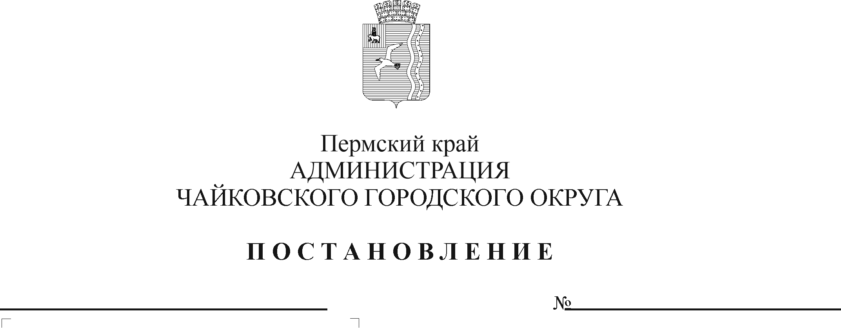
Об установлении расходного обязательства Чайковского городского округа на реализацию мероприятий по организации бесплатного горячего питания обучающихся, получающих начальное общее образование в муниципальных образовательных организациях, и об утверждении Порядка предоставления и расходования средств

Рег. номер

Дата рег.

В соответствии со статьей 78.1 Бюджетного кодекса Российской Федерации, постановлением Правительства Пермского края от 2 июля 2020 г. № 482-п «Об утверждении Порядка предоставления и расходования иных межбюджетных трансфертов из бюджета Пермского края с участием средств федерального бюджета бюджетам муниципальных и городских округов, муниципальных районов Пермского края на реализацию мероприятий по организации бесплатного горячего питания обучающихся, получающих начальное общее образование в муниципальных образовательных организациях», постановлением администрации города Чайковского от 17 января 2019 г. № 8/1 «Об утверждении муниципальной программы «Социальная поддержка граждан Чайковского городского округа», Уставом Чайковского городского округа,
ПОСТАНОВЛЯЮ:
  - Установить на неограниченный срок расходное обязательство Чайковского городского округа на реализацию мероприятий по организации бесплатного горячего питания обучающихся, получающих начальное общее образование в муниципальных образовательных организациях.
- Включить в реестр расходных обязательств Чайковского городского округа расходы на реализацию мероприятий по организации бесплатного горячего питания обучающихся, получающих начальное общее образование в муниципальных образовательных организациях, за счет и в пределах средств иных межбюджетных трансфертов, передаваемых из бюджета Пермского края с участием средств федерального бюджета бюджету Чайковского городского округа.
- Утвердить прилагаемый Порядок предоставления и расходования средств на реализацию мероприятий по организации бесплатного горячего питания обучающихся, получающих начальное общее образование в муниципальных образовательных организациях.
- Определить главным распорядителем средств на реализацию мероприятий по организации бесплатного горячего питания обучающихся, получающих начальное общее образование в муниципальных образовательных организациях, Управление образования администрации Чайковского городского округа.
- Опубликовать постановление в муниципальной газете «Огни Камы» и разместить на официальном сайте администрации Чайковского городского округа.
- Постановление вступает в силу с 1 сентября 2020 г.
7. Контроль за исполнением постановления возложить на заместителя главы администрации Чайковского городского округа по социальным вопросам.

Глава городского округа –
глава администрации
Чайковского городского округа Ю.Г. Востриков

УТВЕРЖДЕН
постановлением администрации Чайковского городского округа
от ___________ № _____
ПОРЯДОК
предоставления и расходования средств на реализацию мероприятий по организации бесплатного горячего питания обучающихся, получающих начальное общее образование в муниципальных образовательных организациях

1. Общие положения
  - Настоящий Порядок разработан в соответствии со статьей 78.1 Бюджетного кодекса Российской Федерации, постановлением Правительства Пермского края от 2 июля 2020 г. № 482-п «Об утверждении Порядка предоставления и расходования иных межбюджетных трансфертов из бюджета Пермского края с участием средств федерального бюджета бюджетам муниципальных и городских округов, муниципальных районов Пермского края на реализацию мероприятий по организации бесплатного горячего питания обучающихся, получающих начальное общее образование в муниципальных образовательных организациях», в целях реализации муниципальной программы «Социальная поддержка граждан Чайковского городского округа», утвержденной постановлением администрации города Чайковского от 17 января 2019 г. № 8/1.
  - Настоящий Порядок устанавливает правила предоставления и расходования средств на реализацию мероприятий по организации бесплатного горячего питания обучающихся, получающих начальное общее образование в муниципальных образовательных организациях, а также порядок возврата, отчетность и контроль за их использованием.
  - Настоящий Порядок не распространяется на обучающихся с ограниченными возможностями здоровья, на обучающихся в муниципальных общеобразовательных учреждениях, осуществляющих образовательную деятельность по адаптированным основным общеобразовательным программам, в муниципальных общеобразовательных учреждениях со специальным наименованием «специальные учебно-воспитательные учреждения».

2. Цели и условия предоставления средств
2.1. Средства предоставляются в целях реализации мероприятий по организации бесплатного горячего питания не менее одного раза в день, предусматривающего наличие горячего блюда, не считая горячего напитка, обучающихся, получающих начальное общее образование в муниципальных образовательных организациях (далее – обучающиеся, образовательные организации).
2.2. Условием предоставления средств образовательным организациям является наличие соглашения о предоставлении субсидии, заключенного между Управлением образования администрации Чайковского городского округа (далее - Управление образования) и образовательной организацией.
2.3. Показателями результативности использования средств являются:
2.3.1 доля обучающихся, обеспеченных бесплатным горячим питанием;
2.3.2 осуществление общественного (родительского) контроля за организацией бесплатного горячего питания.

- Порядок предоставления и расходования средств
  - Средства предоставляются в пределах бюджетных ассигнований и лимитов бюджетных обязательств, предусмотренных Управлению образования на организацию бесплатного горячего питания обучающихся, в сводной бюджетной росписи бюджета Чайковского городского округа на соответствующий финансовый год и на плановый период.
3.2. Средства на организацию бесплатного горячего питания обучающихся предоставляются образовательным организациям в виде субсидии на иные цели (далее – субсидия).
3.3. Субсидия предоставляется в соответствии с соглашением о порядке и условиях предоставления субсидии по типовой форме, утвержденной Управлением финансов и экономического развития администрации Чайковского городского округа (далее – Управление финансов, соглашение).

3.4. Плановый объем субсидии по соглашению на год определяется исходя из численности обучающихся на начало учебного года, количества учебных дней в году, стоимости питания одного обучающегося в день.
Размер стоимости горячего питания в день на одного обучающегося, предоставляемого за счет средств бюджета Пермского края с участием средств федерального бюджета, определяется правовым актом Правительства Пермского края и не может быть меньше размера, установленного для обучающихся на уровне начального общего образования подпунктом 5 пункта 2 статьи 15 и статьей 18.7 Закона Пермской области от 09 сентября 1996 г. № 533-83 «О социальных гарантиях и мерах социальной поддержки семьи, материнства, отцовства и детства в Пермском крае» с учетом индексации.

3.5. Субсидии предоставляются Управлением образования образовательным организациям на отдельный лицевой счет, открытый в Управлении финансов.
3.6. Перечисление субсидии образовательной организации осуществляется в сроки и в суммах, установленных соглашением.
3.7. Образовательные организации направляют субсидии на расходы, связанные с организацией горячего питания обучающихся (оплата услуг по организации и обеспечению горячего питания, приобретение продуктов питания).
3.8. Субсидии расходуются учреждениями на основании заключенных в соответствии с действующим законодательством договоров; актов выполненных работ (оказанных услуг); счетов; счетов-фактур; универсальных передаточных документов; счетов на авансовый платеж в размере не более 30% (если данные условия предусмотрены договором); товарных накладных, прочих документов о приемке работ (оказанных услуг); ежемесячного отчета о фактических расходах на организацию горячего питания обучающихся по форме согласно Приложению 1 к настоящему Порядку.
3.9. Расходы на организацию горячего питания обучающихся осуществляются в соответствии с федеральными законами: для автономных учреждений - от 18 июля 2011 г. № 223-ФЗ «О закупках товаров, работ, услуг отдельными видами юридических лиц», для бюджетных учреждений - от 5 апреля 2013 г. № 44-ФЗ «О контрактной системе в сфере закупок товаров, работ, услуг для обеспечения государственных и муниципальных нужд».

- Порядок организации питания
- В образовательных организациях должны быть созданы условия для организации горячего питания обучающихся в соответствии с СанПиН 2.4.5.2409-08 «Санитарно-эпидемиологические требования к организации питания обучающихся в общеобразовательных учреждениях, учреждениях начального и среднего профессионального образования», утвержденными постановлением Главного государственного санитарного врача Российской Федерации от 23 июля 2008 г. № 45.
- Бесплатное горячее питание предоставляется образовательными организациями не менее одного раза в день в столовых образовательных организаций во время учебного процесса и предусматривает наличие горячего блюда, не считая горячего напитка.
4.3. Для обучающихся, нуждающихся в диетическом питании, разрабатывается отдельное меню по медицинским показаниям в пределах размера стоимости горячего питания, определяемого в соответствии с пунктом 3.4 настоящего Порядка.
4.4. В дни непосещения обучающимися образовательных организаций горячее питание не предоставляется, денежная компенсация стоимости горячего питания не возмещается.
4.5. Предоставление бесплатного горячего питания осуществляется на основании приказа руководителя образовательной организации, содержащего поименный список обучающихся, которым предоставляется бесплатное горячее питание в период с 01 сентября по 31 мая каждого учебного года.

5. Порядок возврата средств
5.1. В случае выявления факта нецелевого использования средств, недостижения значений показателей результативности использования субсидии, а также нарушения условий, установленных при предоставлении субсидии, субсидия подлежит возврату в бюджет Чайковского городского округа в соответствии с действующим законодательством.
5.2. Неиспользованные в текущем финансовом году остатки субсидии подлежат возврату образовательной организацией в бюджет Чайковского городского округа в срок, установленный соглашением. Остатки средств возвращаются образовательной организации в очередном финансовом году при наличии потребности в направлении их на те же цели в соответствии с решением учредителя.

6. Контроль за использованием субсидии
и предоставлением отчетности
6.1. Образовательные организации несут ответственность за целевое использование средств, соблюдение условий, установленных при предоставлении субсидии, полноту, качество, достоверность и своевременность предоставления документов.
6.2. Образовательные организации представляют в Управление образования табель учета питания обучающихся и отчет о фактических расходах на организацию горячего питания обучающихся по форме согласно приложению 1 к настоящему Порядку в срок до 5 числа месяца, следующего за отчетным.
6.3. Контроль за использованием субсидии, соблюдением требований и условий ее предоставления, установленных настоящим Порядком и (или) соглашением, осуществляет Управление образования, Управление финансов, Контрольно-счетная палата Чайковского городского округа.

Приложение 1
к Порядку предоставления и расходования средств на реализацию мероприятий по
организации бесплатного горячего питания
обучающихся, получающих начальное
общее образование в муниципальных
образовательных организациях

ОТЧЕТ
о фактических расходах на организацию горячего питания обучающихся
в ________________________________
(наименование образовательной организации)
за ______________ месяц 20 ___ г.

№ п/п | Наименование расходов | Списочная численность обучающихся на отчетную дату, чел. | Кол-во фактических дней посещения за отчетный месяц, дни | Стоимость питания на 1 обучающегося в день, руб. | Фактические расходы за отчетный месяц, руб.
1 | 2 | 3 | 4 | 5 | 6 = 4 х 5
1 | Бесплатное горячее питание обучающихся, 1-4 класс
 | ИТОГО нарастающим итогом с начала года: | Х

Исполнитель, тел.
"____" _____________ 20___ г.

